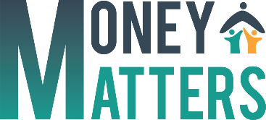

IO3: Formação de Literacia Financeira para Pais

Atividade M3. 5 - Como pagar com segurança

Veja estes métodos de pagamento.
Enumerar razões «a favor e 'contra' de cada método de pagamento:
Método de Pagamento | A favor: | Contra:
CARTÕES BANCÁRIOS (crédito/débito/pré-pago)
SISTEMAS DE PAGAMENTO (PayPal, Google Pay, Wise, etc.)

TRANSFERÊNCIA BANCÁRIA OU TRANSFERÊNCIA POSTAL

DINHEIRO NA ENTREGA

